МИНОБРНАУКИ РОССИИ

Федеральное государственное бюджетное образовательное учреждение

высшего профессионального образования

«Ижевский государственный технический университет

имени М.Т. Калашникова»

Кафедра «Программное обеспечение»

Отчет

по дисциплине «Алгоритмы и структуры данных»

по лабораторной работе №1

Вариант 8

|  |  |
| --- | --- |
| Выполнил  студент группы Б02-191-1зт: | М.А. Ефанов |
| Принял: | М.О. Еланцев |

Ижевск 2020

Постановка задачи

Реализовать пузырьковую сортировку и сортировку слиянием на любом языке программирования целочисленного массива.

Сортировка пузырьком

Для реализации был выбран язык программирования Python.

Листинг программы:

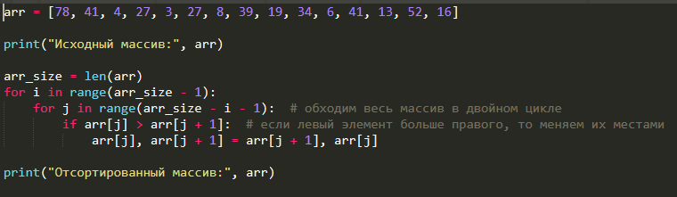

Пример работы программы:



Сортировка слиянием

Для реализации был выбран язык программирования Python.

Листинг программы:

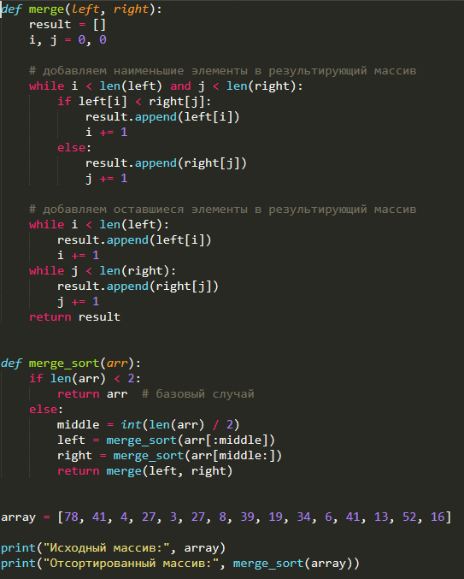

Пример работы программы:

